技术参数 MQ-7 气体传感器
特点
* 对一氧化碳具有很高的灵敏度和良好的选择性
* 具有长期的使用寿命和可靠的稳定性
应用
用于家庭、环境的一氧化碳探测装置。适宜于一氧化碳、煤气等的探测。
规格
A. 标准工作条件
符号 | 参数名称 | 技术条件 | 备注
Vc | 回路电压 | ≤10V | Ac or Dc
VH (H) | 加热电压（高） | 5.0V±0.2V | Ac or Dc
VH (L) | 加热电压（低） | 1.5V±0.1V | Ac or Dc
RL | 负载电阻 | 可调
RH | 加热电阻 | 31Ω±3Ω | 室温
TH (H) | 加热时间（高） | 60±1 seconds
TH (L) | 加热时间（低） | 90±1 seconds
P_{H} | 加热功耗 | 约350mw
b. 环境条件
符号 | 参数名称 | 技术条件 | 备注
Tao | 使用温度 | -10℃-50℃
Tas | 储存温度 | -20℃-70℃ | 建议使用范围
RH | 相对湿度 | 小于 95%RH
O2 | 氧气浓度 | 21%(标准条件)  氧气浓度会影响灵敏度特性 | 最小值大于2%
- 灵敏度特性
符号 | 参数名称 | 技术参数 | 备注
Rs | 敏感体电阻 | 2-20k | 在100ppmCO中
а(300/100ppm) | 浓度斜率 | 小于0.6 | Rs (300ppm)/Rs(100ppm)
标准工作条件 | 温度：-20℃±2℃ 相对湿度：65%±5%
标准工作条件 | Vc:5.0V±0.1V VH（高）:5.0V±0.1V VH（低）:1.5V±0.1V
预热时间 | 不短于 48小时 | 探测范围：  10ppm-1000ppm 一氧化碳
D. 结构、外形、测试电路
 | 部件 | 材料
1 | 气体敏感层 | 二氧化锡
2 | 电极 | 金（Au）
3 | 测量电极引线 | 铂（Pt）
4 | 加热器 | 镍铬合金（Ni-Cr）
5 | 陶瓷管 | 三氧化二铝
6 | 防爆网 | 100目双层不锈钢（SUB316）
7 | 卡环 | 镀镍铜材（Ni-Cu）
8 | 基座 | 胶木
9 | 针状管脚 | 镀镍铜材（Ni-Cu）

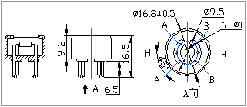

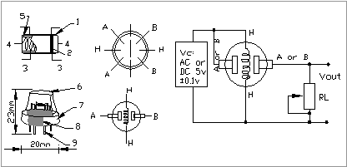

MQ-7气敏元件的结构和外形如图1所示(结构 A 或 B), 由微型AL2O3陶瓷管、SnO2 敏感层,测量电极和加热器构成的敏感元件固定在塑料或不锈钢制成的腔体内，加热器为气敏元件提供了必要的工作条件。填充活性炭的过滤腔体，进一步减弱了氮氧化物、烷类等气体的干扰。封装好的气敏元件有６只针状管脚，其中４个用于信号取出，２个用于提供加热电流。
Heating voltage 5v (High) 60s
VRL
E. 灵敏度特性曲线
RL
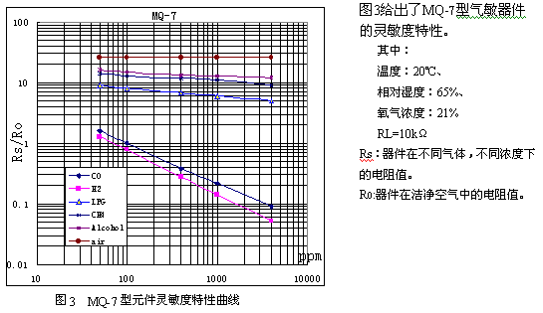
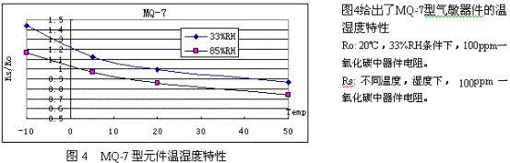

工作原理
. 传感器的表面电阻Rs，是通过与其串联的负载电阻R_{L}上的有效电压信号VRL输出而获得的。二者之间的关系为：
Rs/R_{L} = (Vc-V_{RL}) / V_{RL}
图5 为利用图2 回路测得在传感器由洁净空气转移至一氧化碳气氛中时，R_{L}上的信号输出变化情况，输出信号的测定是在一个完整的加热周期（由高电压至低电压2.5分钟）或在两个完整的加热周期内测得。
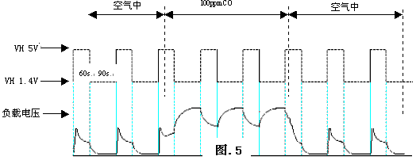
MQ-7型气敏元件的敏感层是用非常稳定的二氧化锡制成的。因此，它具有优秀的长期稳定性，在正常使用条件下，其使用寿命可达5年。
灵敏度调整：
MQ-7型气敏器件对不同种类，不同浓度的气体有不同的电阻值。 因此，在使用此类型气敏器件时，灵敏度的调整是很重要的。 我们建议您用200ppmCO校正传感器。
当精确测量时，报警点的设定应考虑温湿度的影响。

灵敏度的调整程序：
- 将传感器连接在应用回路中。.
- 接通电源，通电老化48小时以上。.
- 调整负载电阻R_{L}至获得对应于某一个一氧化碳浓度时所需要的信号值。

